ГБУ РО «МЕДИЦИНСКИЙ ИНФОРМАЦИОННО-АНАЛИТИЧЕСКИЙ ЦЕНТР»

**ЧТО НАДО ЗНАТЬ ПОДРОСТКУ О ВРЕДЕ КУРЕНИЯ**?

(памятка для подростков)

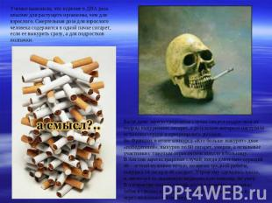Табакокурение – одна из самых распространенных вредных привычек и основная причина прогрессирования большинства хронических заболеваний населения, приводящих к утрате трудоспособности, инвалидизации, смерти. Ежегодно в России умирает около миллиона человек от болезней, вызванных курением. Рак легкого - самое распространенное заболевание в результате курения. Курение связано с развитием около 40 заболеваний. Каждый день 10 000 человек на Земле погибают, затягиваясь сигаретой. Не случайно, Международный раковый союз на конференции в Мадриде, еще в 1970 г., признал табакокурение одной из самых серьезных проблем человечества. В России высокий уровень распространенности табакокурения среди детей и подростков определяет неблагоприятный прогноз состояния здоровья населения в будущем. Однако формирование патологических процессов в организме подростков существенно отличается от формирующейся патологии у взрослых. При курении (затяжке табаком) воздух нагревается до высокой температуры и извлекает из него более 1200 вредных веществ, которые вместе с дымом поступают в легкие. В сухих листьях табака содержатся эфирные масла, смолы, синильная кислота, никотин, аммиак, оксид углерода, деготь. Но сигаретные фильтры, задерживают не более 20% содержащихся в дыме веществ.

Научными исследованиями доказано, что курение в 2 раза опаснее для растущего организма, чем для взрослого. Смертельной дозой для подростков является выкуривание сразу полпачки сигарет. Пристрастие и патологическое воздействие на органы и системы человека вызывает никотин.

***Как действует на организм подростка никотин?***

***Никотин по данным НИИ гигиены и охраны здоровья детей и подростков НЦЗД РАМН***

* быстро попадает в легкие, откладываясь в мелких воздушных путях;
* всасывается через слизистые оболочки рта и накапливается в сыворотке крови;
* достигает головного мозга в течение 8 секунд, приводит к центральному возбуждению его активности, к эйфории; концентрация никотина в мозге у подростков снижается через 50 минут, у взрослых – через 30 минут;
* до 90% никотина превращается в печени, легких и почках, при этом период его полувыведения у взрослых составляет около 2 часов, а у подростков – 4 часа;
* наблюдается угнетение активности сердечной деятельности, нарушение внутрисердечной проводимости, стойкая гипотония, нарушение сердечного ритма;
* формируются стойкие изменения в автономной нервной системе, возникает дисбаланс в регуляторной деятельности сердца;
* формируется эндокринная патология;
* при хронической никотиновой интоксикации в растущем организме возникают патологические изменения. ***Помните!*** Никотин включается в процессы обмена, происходящие в организме человека и становится необходимым.
* Наиболее опасно курение для лиц до 20 лет.
* Начало курения в 15 лет сокращает продолжительность жизни в среднем на 8 лет.
* Начавшие курить до 15 лет в 5 раз чаще умирают от рака легких, чем начавшие курить после 25 лет.
* Половина курящих подростков хотели бы бросить курить, но для каждого десятого трудно это сделать, поскольку имеется выраженная зависимость от табака.
* При физической нагрузке (у спотсменов) возникает эффект кислородного голодания в результате блокирования гемоглобина угарным газом: кислород не поступает к тканям и органам, возникает одышка.
* Опасно для здоровья и пассивное курение: вдыхание курящим сигаретного дыма, нахождение в накуренном помещении.

***Негативные последствия раннего приобщения к курению:***

**- *формирование стойкой табачной зависимости в зрелом возрасте;***

***- рост числа ежедневно выкуриваемых сигарет (до 20 и более);***

***- возникновение ряда опасных хронических заболеваний (онкологических, сердечно-сосудистых и др.)***

***Юный курильщик недооценивает:***

* Табачную зависимость и считает, что бросит курить в любой момент, когда заметит, что курение вредит его здоровью;
* Прямую зависимость вреда, причиняемого организму, от стажа курения;
* Влияние вредных привычек на организм, объясняя состояние здоровья особенностями возраста, а не результатом нездорового образа жизни.

***Стадии формирования табачной зависимости:***

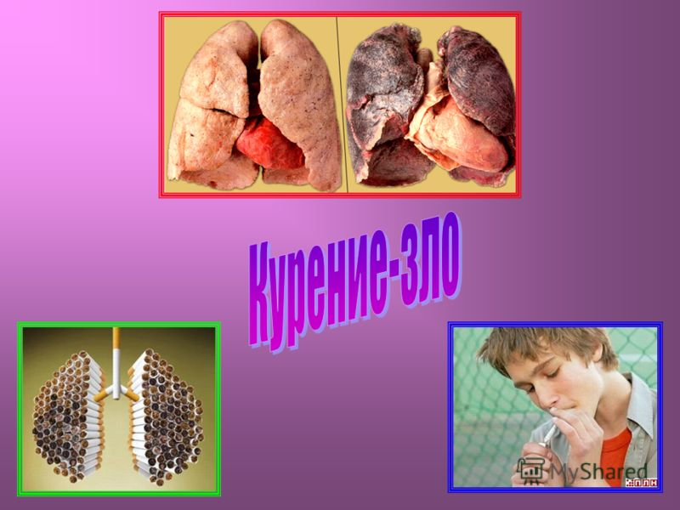***Первая стадия*** *- курение носит случайный характер.Преобладает психологическая зависимость от табака.*

***Вторая стадия*** *– стаж курения более длительный. Имеет место физиологическая и психологическая зависимость от табака.*

***Третья*** *стадия – стаж курения 15-20 лет Выкуривается не менее 20 сигарет в сутки, характерно курение натощак, ночью, через равные промежутки времени. При невозможности курения курильщик испытывает дискомфорт. Отмечается неврологическая патология. Социально-психологические причины, курение за компанию, при стрессе, после завтрака и т.п. постепенно формирует табачную зависимость, курильщик испытывает острую потребность в табаке и курит, чтобы избавиться от ощущения дискомфорта.*

***Курить – здоровью вредить!***